Mục tiêu:
Kết thúc bài thực hành này bạn có khả năng nắm được các loại kiểm thử như
- Static Testing - Kiểm thử tĩnh
- BlackBox Testing - Kiểm thử hộp đen
- WhiteBox Testing - Kiểm thử hộp trắng
- Non-Functional Testing - Kiểm thử phi chức năng

PHẦN I

Bài 1 (2 điểm)
Đây là loại kiểm thử gì ? Nêu ý nghĩa từng hoạt động bên dưới.
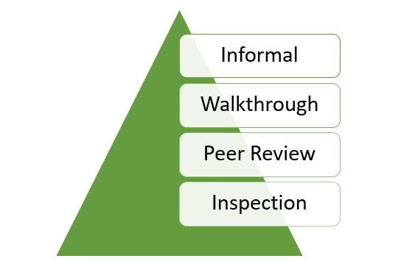

Bài 2 (2 điểm)
Hình bên dưới là loại kiểm thử gì ? Cho 1 ô textbox yêu cầu nhập password trong [6, 12] kí tự. Yêu cầu liệt kê các trường hợp kiểm thử cho việc kiểm tra ô textbox.
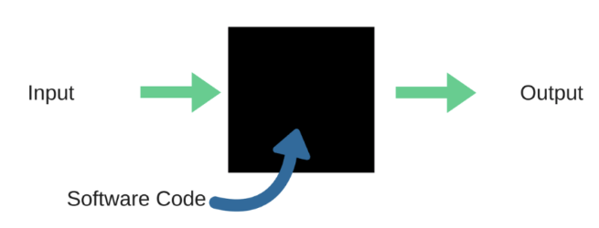

Bài 3 (1 điểm)
Giảng viên cho thêm: Viết 1 hàm bằng C kiểm thử các trường hợp được liệt kê ở bài 2 trên

PHẦN II

Bài 4 (2 điểm)
Tại tính năng đăng ký , khi thực hiện submit thông tin đăng ký thì hệ thống phản hồi thành công rất chậm. Tại vì sao ? Tính năng đăng ký này cần thực hiện loại kiểm thử nào để xác định nguyên nhân.

Bài 5 (2 điểm)
Thực hiện kiểm tra giỏ hàng với những tính năng sau:
- Add sản phẩm vào giỏ hàng
- Delete sản phẩm khỏi giỏ hàng
- Thêm , giảm số lượng sản phẩm
Với những tính năng đã liệt kê. Hãy vẽ luồng điều khiển cho từng tính năng(Luồng điều khiển phải có cấu trúc rẽ nhánh, điều kiện…)

Bài 6 (1 điểm)
Giảng viên cho thêm

